**Приложение «StudtoDo» – планировщик задач для студента.**

# Описание ПО.

Некоторый студент имеет набор дел. Дела разделяются по области деятельности: на учебную и внеучебную. Рассматривая учебные планы, студент имеет представление обо всех предметах и о их неполных характеристиках с начала семестра. Полными характеристики могут стать в течение семестра.

Название предмета, ФИО преподавателя и его описание – это то, что студент точно будет знать с начала семестра, а даты сдачи «заданий», категория, к которой относится преподаватель: «допускающий сдачу заданий невовремя» и «не допускающий сдачу заданий невовремя», категория сложности заданий: «сложно», «средне», «просто», – это то, что студент будет узнавать в течение семестра. К «заданиям» относятся лабораторные, сдача документов, экзамены, контрольные и другие контрольно-измерительных мероприятия.

Также студент обладает определенной базой знаний, составляющие которой могут относиться либо к «заданиям» учебной деятельности, либо к делам или событиям внеучебной деятельности.

К учебной деятельности относится множество уникальных предметов, к каждому из которых относиться некая информация, описывающая предмет: название предмета, ФИО преподавателя, его почта и/или номер телефона, категория преподавателя, описание, набор уникальных заданий, к каждому из которых относиться некая совокупность информации, описывающая задание: название задания или его краткое описание, категория задания, описание, дата сдачи.

К внеучебной деятельности относится множество дел и событий, к каждому из которых относится некая информация, описывающая дело: название дела или краткое описание, дата завершения, описание дела.

# Концептуальная модель.

На основе анализа предметной области «планировщик задач для студента», были выведены следующие информационные объекты, которые необходимо хранить в базе данных:

ОБЛАСТЬ_ДЕЯТЕЛЬНОСТИ, ПРЕДМЕТ, ЗАДАНИЕ, КАТЕГОРИЯ_ЗАДАНИЯ, ПРЕПОДАВАТЕЛЬ, КАТЕГОРИЯ_ПРЕПОДАВАТЕЛЯ, ОБЛАСТЬ_ЗНАНИЙ.

Каждый из выделенных информационных объектов имеет следующие атрибуты:

ОБЛАСТЬ_ДЕЯТЕЛЬНОСТИ – название области деятельности;

ПРЕДМЕТ – название предмета, описание предмета;

ПРЕПОДАВАТЕЛЬ – фамилия, имя и отчество, почта, номер телефона;

КАТЕГОРИЯ_ПРЕПОДАВАТЕЛЯ – название категории преподавателя;

ЗАДАНИЕ – краткая сводка о задании, описание задания, дата сдачи;

КАТЕГОРИЯ_ЗАДАНИЯ – название категории задания;

ОБЛАСТЬ_ЗНАНИЙ – название, большой текст (информация, помогающая с заданием);

На рисунке 1 приведена концептуальная модель предметной области «планировщик заданий для студента» в виде ER-диаграммы.

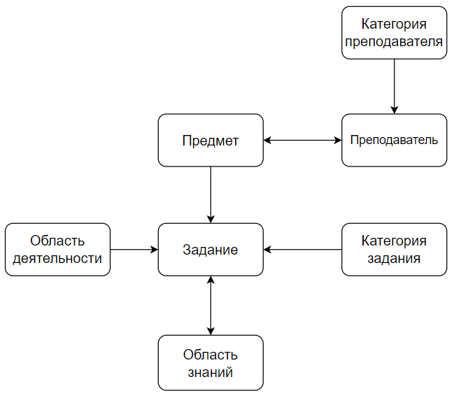

Рис. 1. Концептуальная схема базы данных «планировщик заданий для студента».

Для этой диаграммы приняты следующие обозначения:

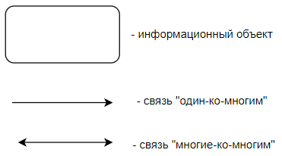

# Логическая модель.

На рисунке 2 приведена логическая модель базы данных «Планировщик задач для студента». 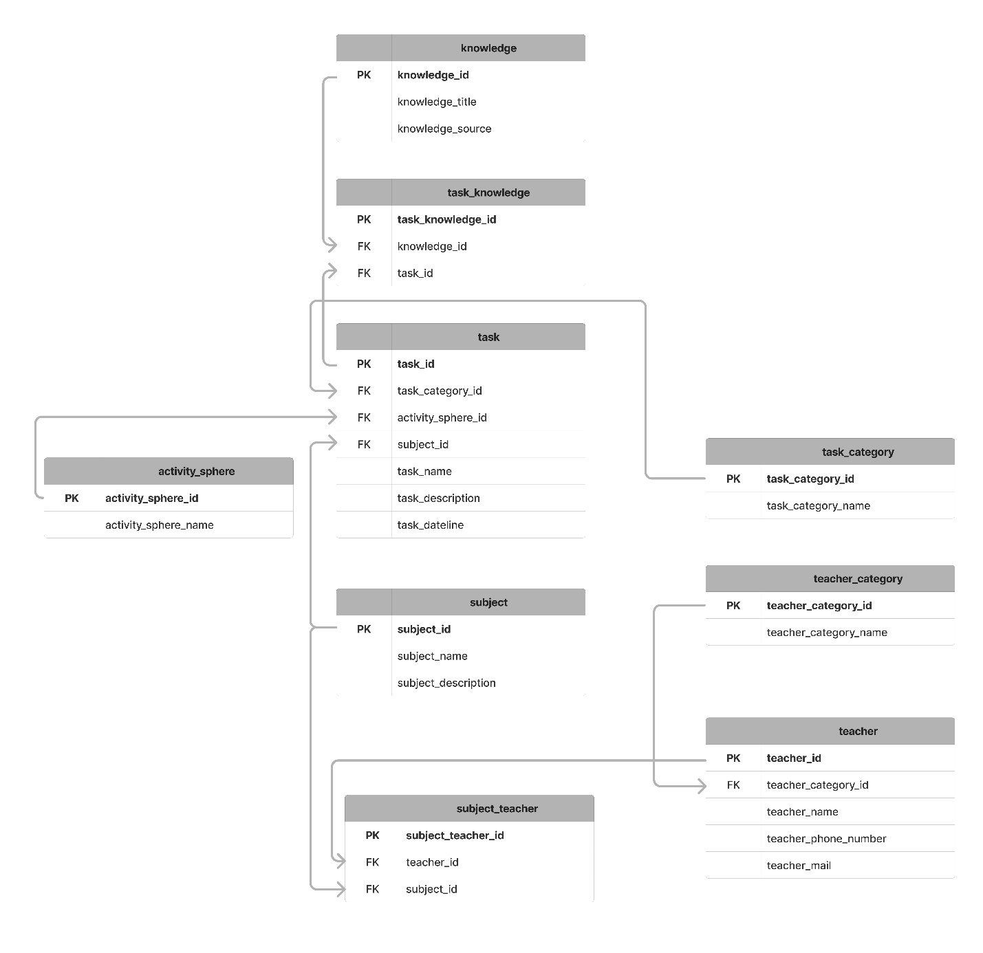

Рис. 2. Логическая схема базы данных «Планировщик задача для студента».

# Физическая модель.

В результате проектирования базы данных были получены информационные объекты, реализованные в виде реляционных таблиц. Ниже приведены SQL-запросы для их создания, в Приложении А приведено наполнение таблиц базы данных.

        create table if not exists knowledge (

            knowledge_id integer primary key autoincrement,

            knowledge_title varchar(100),

            knowledge_source text

        );

        create table if not exists activity_sphere(

            activity_sphere_id integer primary key autoincrement,

            activity_sphere_name varchar(30)

        );

        create table if not exists task_category(

            task_category_id integer primary key autoincrement,

            task_category_name varchar(30)

        );

        create table if not exists subject(

            subject_id integer primary key autoincrement,

            subject_name varchar(30),

            subject_description text

        );

        create table if not exists task (

            task_id integer primary key autoincrement,

            task_category_id int,

            activity_sphere_id int,

            subject_id int,

            task_name varchar(100),

            task_description text,

            task_dateline date,

            foreign key (task_category_id) references task_category (task_category_id) on delete cascade,

            foreign key (activity_sphere_id) references activity_sphere (activity_sphere_id) on delete cascade,

            foreign key (subject_id) references subject (subject_id) on delete cascade

        );

        create table if not exists task_knowledge (

            task_knowledge_id integer primary key autoincrement,

            knowledge_id int,

            task_id int,

            foreign key (knowledge_id) references knowledge (knowledge_id) on delete cascade,

            foreign key (task_id) references task (task_id) on delete cascade

        );

        create table if not exists teacher_category (

            teacher_category_id integer primary key autoincrement,

            teacher_category_name

        );

        create table if not exists teacher (

            teacher_id integer primary key autoincrement,

            teacher_category_id int,

            teacher_name varchar(35),

            teacher_phone_number varchar(11),

            teacher_mail varchar(50),

            foreign key (teacher_category_id) references teacher_category (teacher_category_id) on delete cascade

        );

        create table if not exists subject_teacher (

            subject_teacher_id integer primary key autoincrement,

            teacher_id int,

            subject_id int,

            foreign key (teacher_id) references teacher (teacher_id) on delete cascade,

            foreign key (subject_id) references subject (subject_id) on delete cascade

        );

## ПРИЛОЖЕНИЕ А. Наполнение таблиц базы данных.

        insert into activity_sphere (activity_sphere_name) values

        ("Учебная"),

        ("Внеучебная");

        insert into task_category (task_category_name) values

        ("Сложно"),

        ("Средне"),

        ("Просто");

        insert into subject (subject_name, subject_description) values

        ("ПП", "Параллельное программирование"),

        ("СиИТ", "Сетевые и интернет технологии");

        insert into task (task_category_id, activity_sphere_id, subject_id, task_name, task_description, task_dateline) values

        (2, 1, 1, "lab_1", "lab_1 description", date()),

        (2, 2, null, "Сходить за хлебом", "Сходить за белым резанным хлебом", date()),

        (3, 1, 2, "lab_1", "lab_1 description", "2024-02-12");

        insert into knowledge (knowledge_title, knowledge_source) values

        ("css", "что-то о css"),

        ("html", "что-то о html"),

        ("ООП", "что-то об ООП"),

        ("c++", "что-то о c++"),

        ("Структуры данных", "что-то о структурах данных");

        insert into task_knowledge (knowledge_id, task_id) values

        (1, 3),

        (5, 3),

        (5, 1),

        (3, 1);

        insert into teacher_category (teacher_category_name) values

        ("Допускающий сдачу заданий невовремя"),

        ("Не допускающий сдачу заданий невовремя");

        insert into teacher (teacher_category_id, teacher_name, teacher_phone_number, teacher_mail) values

        (1, "Озерова Галина Павловна", 89999999999, null),

        (2, "Чусов Андрей Александрович", null, null);

        insert into subject_teacher (teacher_id, subject_id) values

        (1, 2),

        (2, 1);